Выставка рисунков клиентов ПНИ «Краски лета».
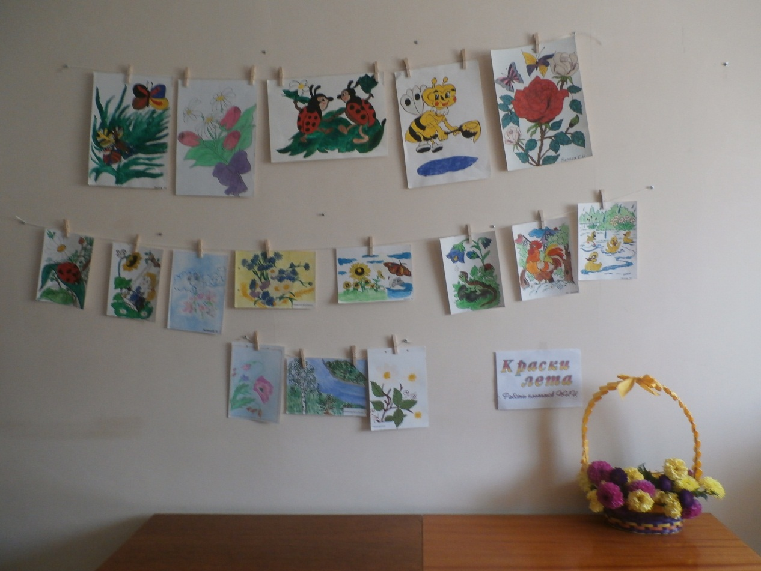

Существует ли человек, который не любит лето? Все мы с нетерпением ждём это чудесное и волшебное время. Выставка «Краски лета» посвящена любимой жаркой поре года. Клиенты ПНИ старались показать в своих летних рисунках все грани своего таланта и умения. Работы они выполнили в разной технике: цветными и восковыми карандашами, акварелью, гуашью. Рисунки у инвалидов получились яркими и удивительными, на них они изобразили красивую природу, загадочные летние цветы, весёлых домашних животных и сказочных насекомых. Замечательные рисунки привлекают внимание наших читателей и посетителей библиотеки. Практически никто не прошел мимо выставки, все стараются рассмотреть творчество инвалидов.

